NIEUWSBRIEF - OPLEIDEN VOOR DE WARMTETRANSITIE – sept. 2025
Zeeuws investeringsplan in MBO en HBO onderwijs naar een transitie in duurzame warmte
In deze nieuwsbrief:  - Project in het kort  - Opstelling warmteopslag en PVT gerealiseerd door Equans.  - Contacta 2025 en LinkedIn | Project in het kort  Het project ’Opleiden voor de warmtetransitie‘ is een onderwijsproject van Scalda en HZ, gesteund door het Zeeuws bedrijfsleven en publieke financiers. Het project heeft als doel jaarlijks 200+ studenten te onderwijzen over de warmtetransitie. Het is een impuls in het onderwijsaanbod bij bestaande technische opleidingen van Scalda en HZ. De impuls omvat negen transitietechnieken: restwarmtegebruik, elektrisch gegenereerde stoom, warmtemonitoringssystemen, warmtepompen, aquathermie, zonthermie, koudesystemen, warmteopslag en PVT. Voor deze technieken worden onderwijsmodules ontworpen met praktijkvoorbeelden uit het Zeeuwse bedrijfsleven, fysieke onderwijsopstellingen om de techniek inzichtelijk te maken voor de studenten, theoretische onderbouwing en toets materiaal. De impuls draagt er aan bij dat de student na zijn of haar opleiding goed is opgeleid om in de praktijk bij te dragen aan de Zeeuwse energietransitie.
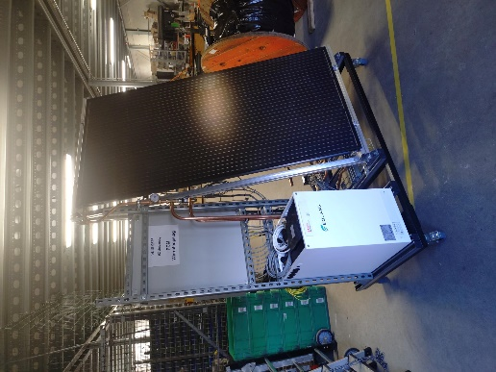
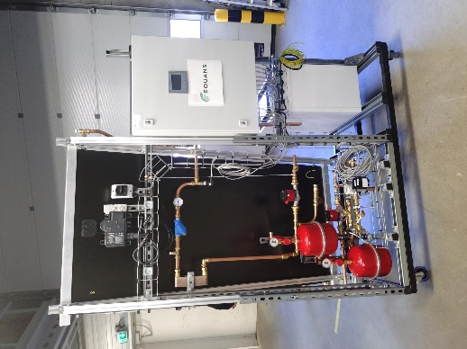
Opstelling warmteopslag en PVT gerealiseerd door Equans
Twee innovatieve technieken in de warmtetransitie zijn het PVT paneel, dat tegelijkertijd elektriciteit en warmte haalt uit zonlicht, en warmtebatterijen, die met behulp van fase overgang in zout latent warmte op kunnen slaan. Equans heeft in samenwerking met de HZ een opstelling gerealiseerd voor het onderwijs waarop beide technieken voor de student inzichtelijk worden gemaakt. De opstelling zal in verschillende opleidingen onderdeel worden van de modules over de warmtetransitie.
Contacta 2025 en LinkedIn
Op 4, 5, 6 november staan de HZ & Scalda op de Contacta in Goes. Op deze beurs laten de HZ & Scalda zien hoe onderwijs en onderzoek rondom de energietransitie wordt vorm gegeven. We presenteren drie projecten die gefinancierd worden door het Europese Just Transition Fund. Het project Opleiden voor de warmtetransitie is er één van. Op de Contacte op 5 november om 20.30 uur wordt er een lezing gegeven over “Energietechnologie in Zeeland”, klik hier voor meer informatie. U bent van harte uitgenodigd om de lezing bij te wonen of om een bezoek te brengen aan onze stand op Contacta.

Daarnaast heeft de onderzoeksgroep Delta Power nu een LinkedIn-pagina. Hier worden de nieuwste inzichten, projecten en updates gedeeld uit onze onderzoeken. Volg de pagina en blijf op de hoogte!
Dit project wordt financieel mogelijk gemaakt door:


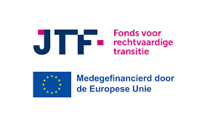
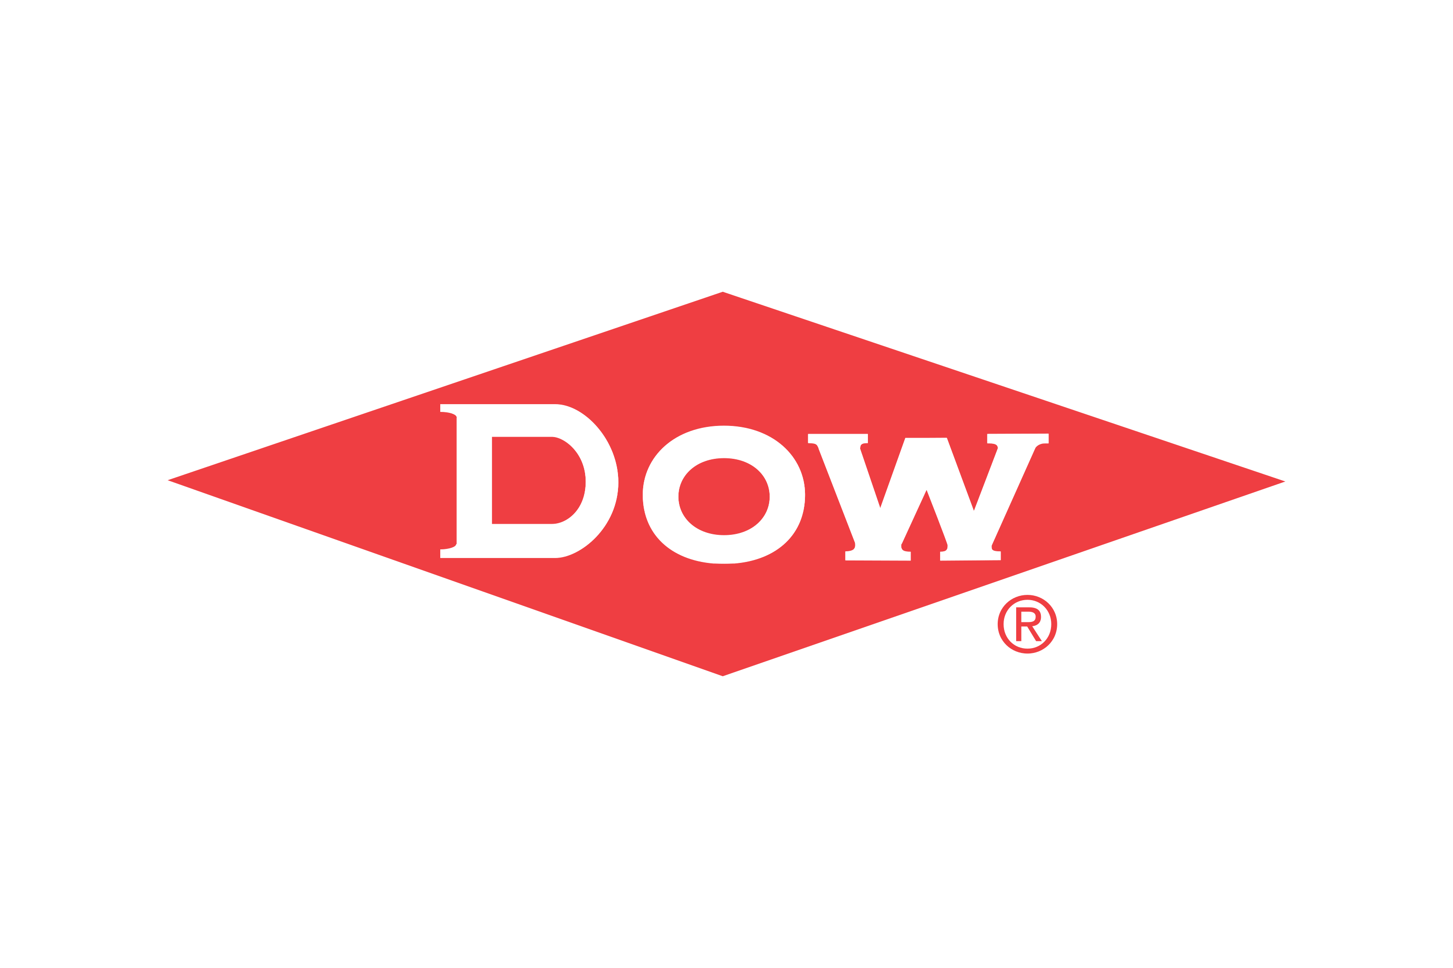




Contact: Herman van der Bent, h.s.van.der.bent@hz.nl, Roel Tolle, roel.tolle@hz.nl, Frank Leenhouts, fleenhouts@scalda.nl.
Dit project is een samenwerking van HZ en SCALDA. dd: 13-09-25

